**Kuis Review Mysql**

1. Tampilkan seluruh data anggota yg menjadi admin

[SELECT](http://localhost/phpmyadmin/url.php?url=https://dev.mysql.com/doc/refman/8.0/en/select.html) * FROM anggota WHERE role = 'ADMIN';

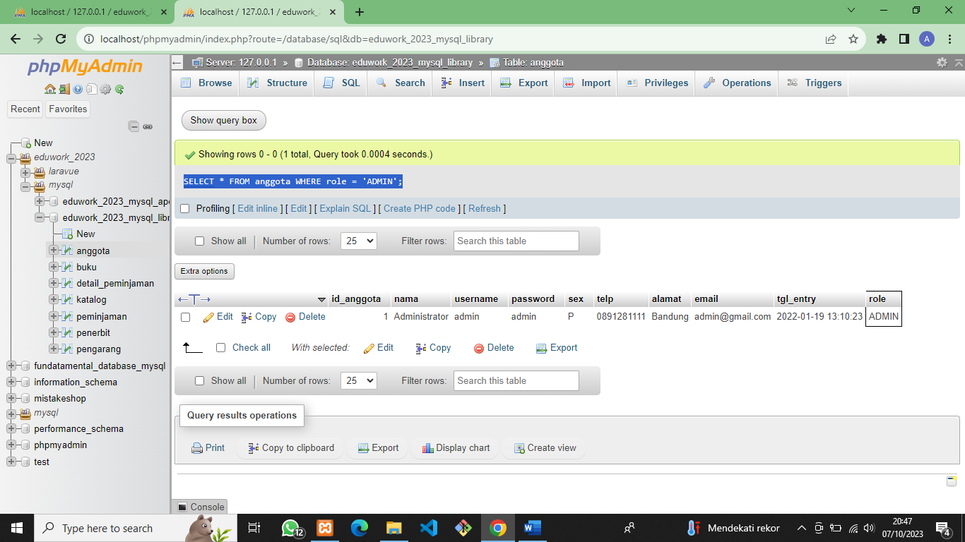

1. Tampilan seluruh data anggota yg tidak menjadi admin

[SELECT](http://localhost/phpmyadmin/url.php?url=https://dev.mysql.com/doc/refman/8.0/en/select.html) * FROM anggota WHERE role != 'ADMIN';

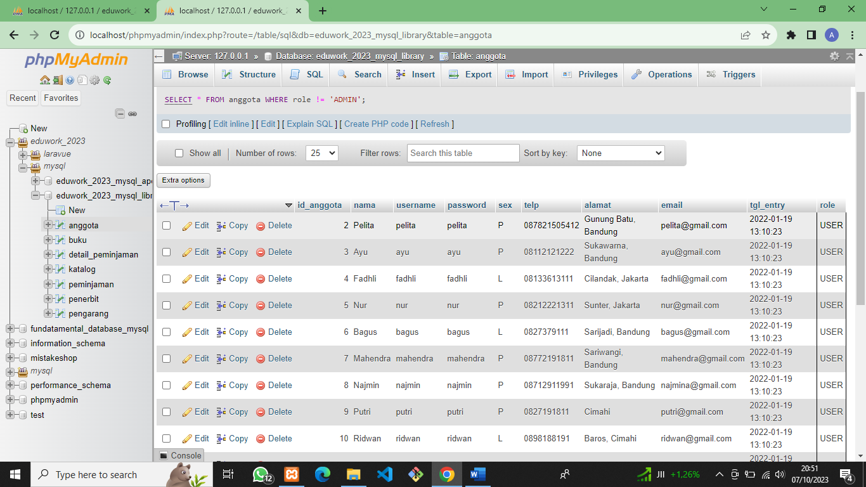

1. Tampilkan id dan nama anggota yg belum pernah melakukan peminjaman

[SELECT](http://localhost/phpmyadmin/url.php?url=https://dev.mysql.com/doc/refman/8.0/en/select.html) anggota.id_anggota, nama FROM anggota [LEFT](http://localhost/phpmyadmin/url.php?url=https://dev.mysql.com/doc/refman/8.0/en/string-functions.html%23function_left) JOIN peminjaman ON anggota.id_anggota = peminjaman.id_anggota WHERE id_pinjam [IS](http://localhost/phpmyadmin/url.php?url=https://dev.mysql.com/doc/refman/8.0/en/comparison-operators.html%23operator_is) NULL;

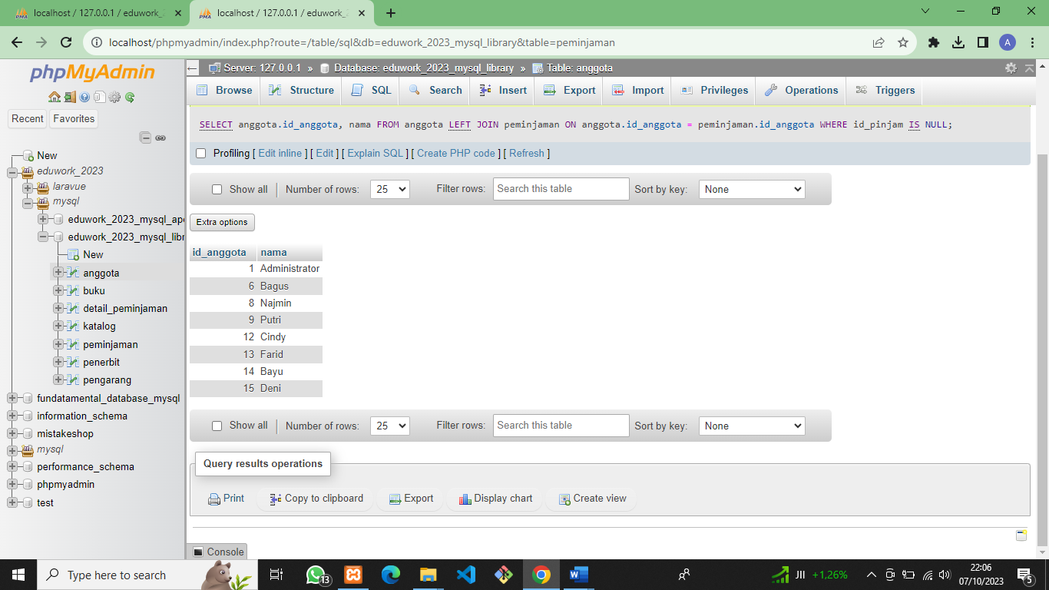

1. Tampilan id, nama, telp anggota yg pernah melakukan peminjaman

[SELECT](http://localhost/phpmyadmin/url.php?url=https://dev.mysql.com/doc/refman/8.0/en/select.html) anggota.id_anggota, nama, telp FROM anggota [RIGHT](http://localhost/phpmyadmin/url.php?url=https://dev.mysql.com/doc/refman/8.0/en/string-functions.html%23function_right) JOIN peminjaman ON anggota.id_anggota = peminjaman.id_anggota;

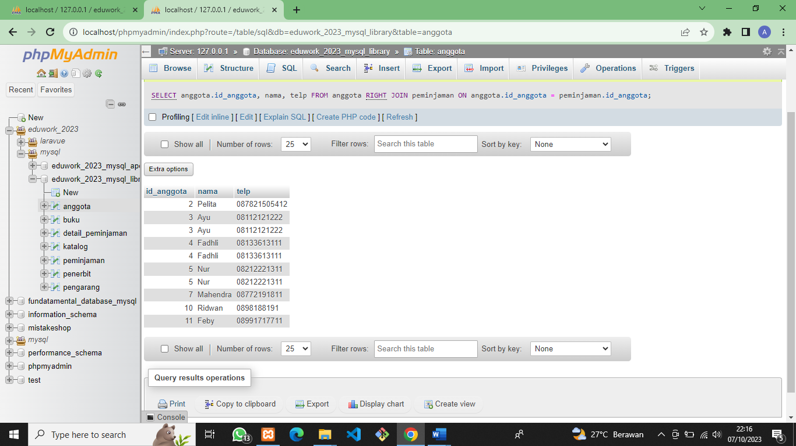

1. Tampilkan id, nama, telp anggota yg pernah melakukan peminjaman lebih dari 1x

[SELECT](http://localhost/phpmyadmin/url.php?url=https://dev.mysql.com/doc/refman/8.0/en/select.html) anggota.id_anggota, nama, telp FROM anggota [RIGHT](http://localhost/phpmyadmin/url.php?url=https://dev.mysql.com/doc/refman/8.0/en/string-functions.html%23function_right) JOIN peminjaman ON anggota.id_anggota = peminjaman.id_anggota GROUP BY anggota.nama HAVING [COUNT](http://localhost/phpmyadmin/url.php?url=https://dev.mysql.com/doc/refman/8.0/en/aggregate-functions.html%23function_count)(anggota.nama) > 1;

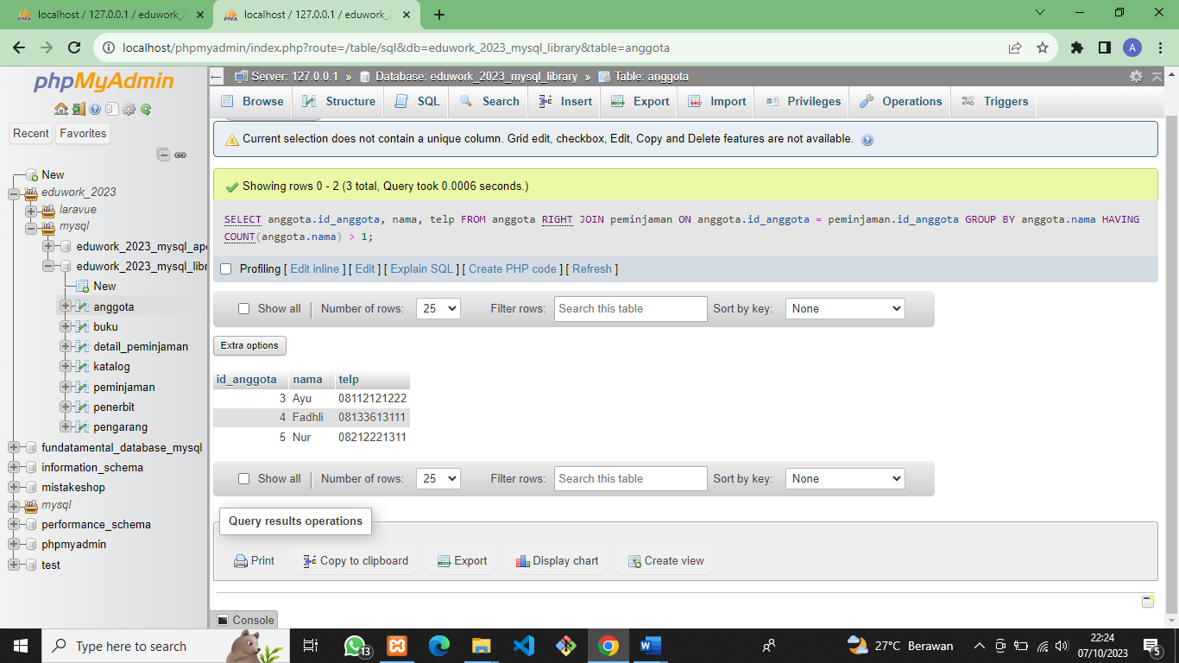

1. Tampilkan nama, telp, alamat, tanggal pinjam dan tanggal kembali

[SELECT](http://localhost/phpmyadmin/url.php?url=https://dev.mysql.com/doc/refman/8.0/en/select.html) nama, telp, alamat, tgl_pinjam, tgl_kembali FROM anggota JOIN peminjaman ON anggota.id_anggota = peminjaman.id_anggota;

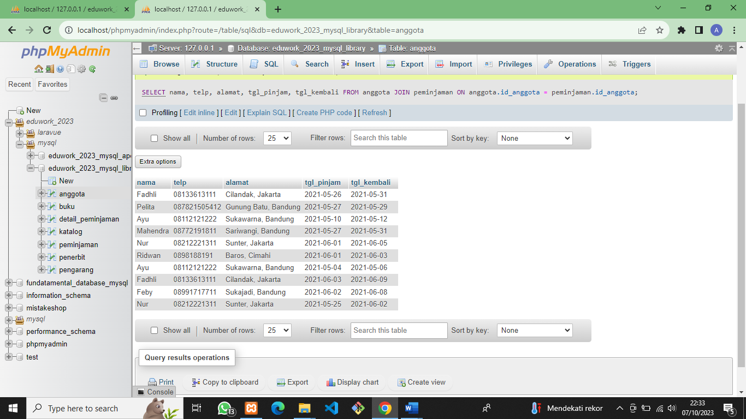

1. Tampilkan nama, telp, alamat, tanggal pinjam dan tanggal kembali yang tanggal kembalinya ada di bulan juni

[SELECT](http://localhost/phpmyadmin/url.php?url=https://dev.mysql.com/doc/refman/8.0/en/select.html) nama, telp, alamat, tgl_pinjam, tgl_kembali FROM anggota JOIN peminjaman ON anggota.id_anggota = peminjaman.id_anggota WHERE MONTH(tgl_kembali) = 06;

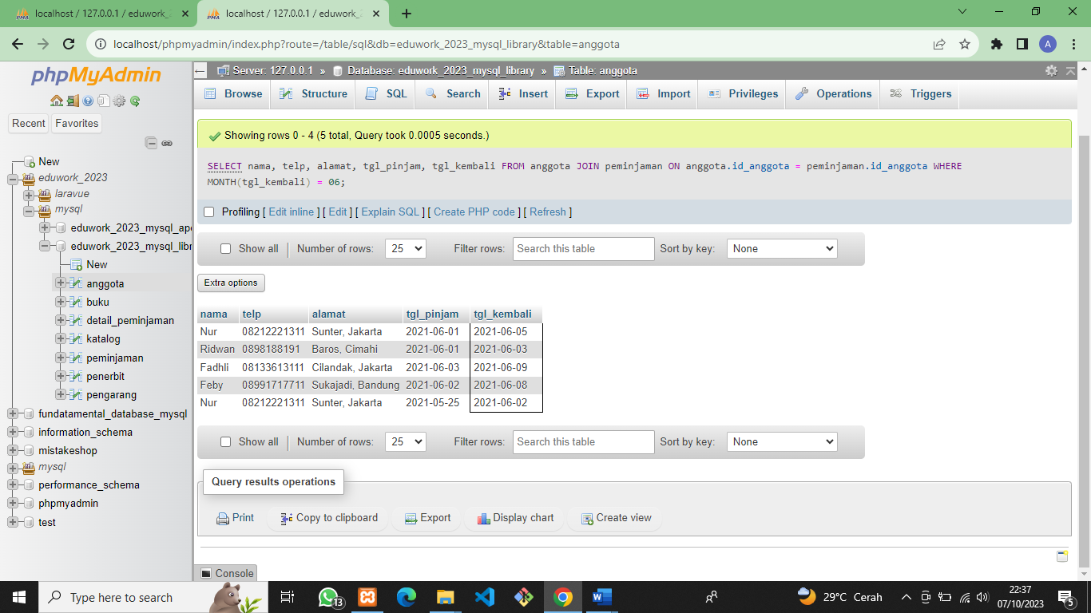

1. Tampilkan nama, telp, alamat, tanggal pinjam dan tanggal kembali yang tanggal pinjamnya ada di bulan mei

[SELECT](http://localhost/phpmyadmin/url.php?url=https://dev.mysql.com/doc/refman/8.0/en/select.html) nama, telp, alamat, tgl_pinjam, tgl_kembali FROM anggota JOIN peminjaman ON anggota.id_anggota = peminjaman.id_anggota WHERE MONTH(tgl_pinjam) = 05;

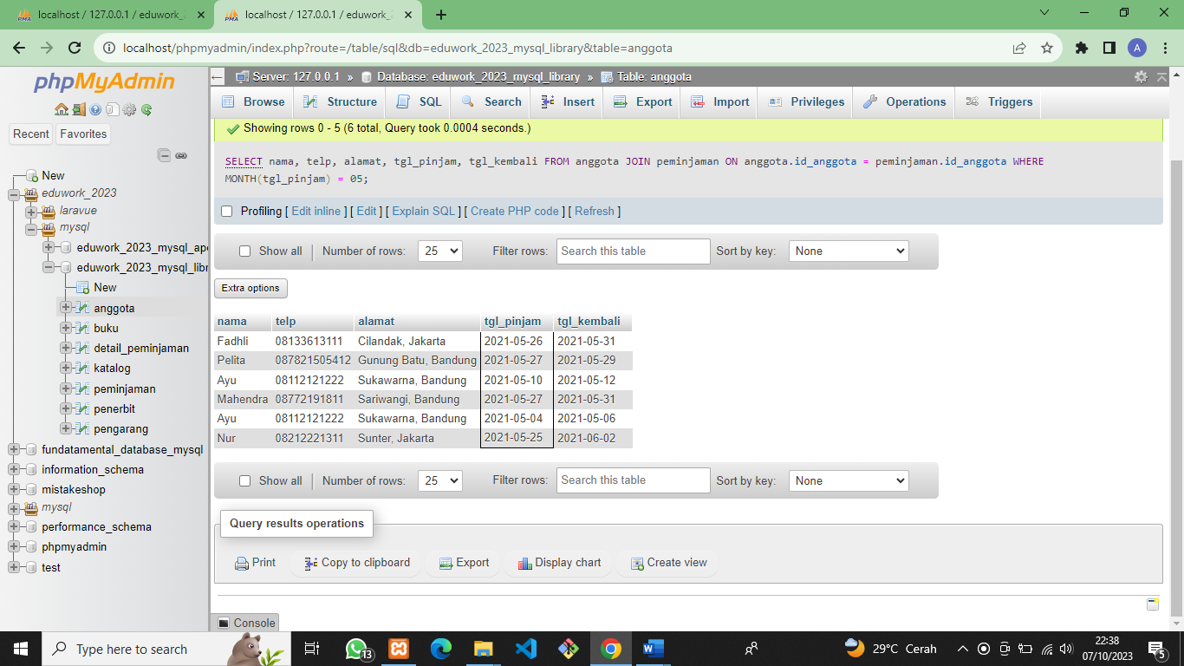

1. Tampilkan nama, telp, alamat, tanggal pinjam dan tanggal kembali yang tanggal pinjam dan tanggal kembalinya ada di bulan juni

[SELECT](http://localhost/phpmyadmin/url.php?url=https://dev.mysql.com/doc/refman/8.0/en/select.html) nama, telp, alamat, tgl_pinjam, tgl_kembali FROM anggota JOIN peminjaman ON anggota.id_anggota = peminjaman.id_anggota WHERE MONTH(tgl_pinjam) = 06 [AND](http://localhost/phpmyadmin/url.php?url=https://dev.mysql.com/doc/refman/8.0/en/logical-operators.html%23operator_and) MONTH(tgl_kembali) = 06;

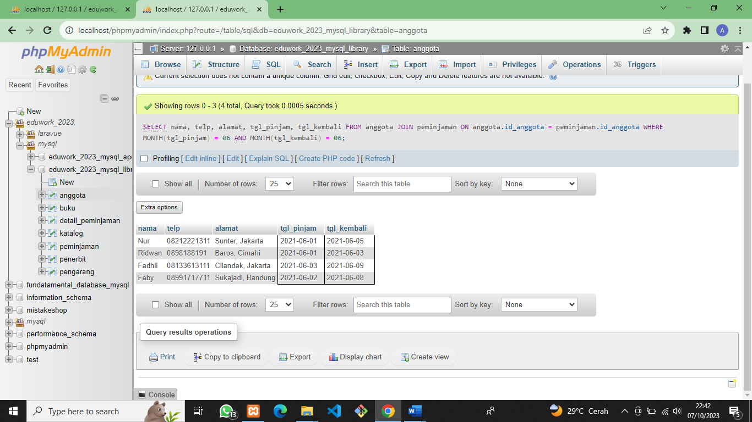

1. Tampilkan nama, telp, alamat, tanggal pinjam dan tanggal kembali yang anggotanya beralamat di Bandung

[SELECT](http://localhost/phpmyadmin/url.php?url=https://dev.mysql.com/doc/refman/8.0/en/select.html) nama, telp, alamat, tgl_pinjam, tgl_kembali FROM anggota JOIN peminjaman ON anggota.id_anggota = peminjaman.id_anggota WHERE alamat [LIKE](http://localhost/phpmyadmin/url.php?url=https://dev.mysql.com/doc/refman/8.0/en/string-comparison-functions.html%23operator_like) '%Bandung%';

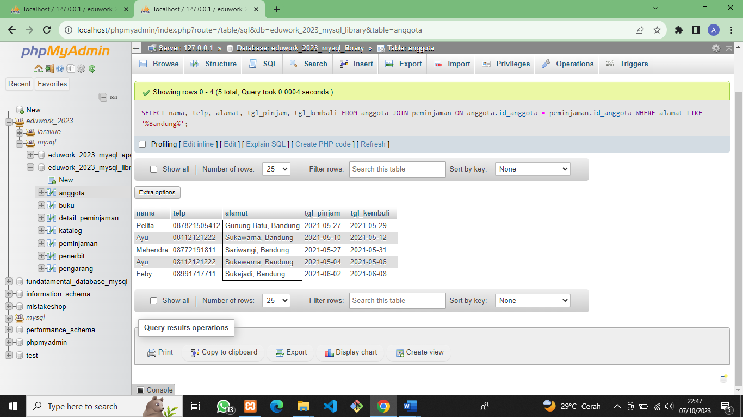

1. Tampilkan nama, telp, alamat, tanggal pinjam dan tanggal kembali yang anggotanya beralamat di Bandung dan berjenis kelamin perempuan

[SELECT](http://localhost/phpmyadmin/url.php?url=https://dev.mysql.com/doc/refman/8.0/en/select.html) nama, telp, alamat, tgl_pinjam, tgl_kembali FROM anggota JOIN peminjaman ON anggota.id_anggota = peminjaman.id_anggota WHERE alamat [LIKE](http://localhost/phpmyadmin/url.php?url=https://dev.mysql.com/doc/refman/8.0/en/string-comparison-functions.html%23operator_like) '%Bandung%' [AND](http://localhost/phpmyadmin/url.php?url=https://dev.mysql.com/doc/refman/8.0/en/logical-operators.html%23operator_and) sex = 'P' GROUP BY nama;

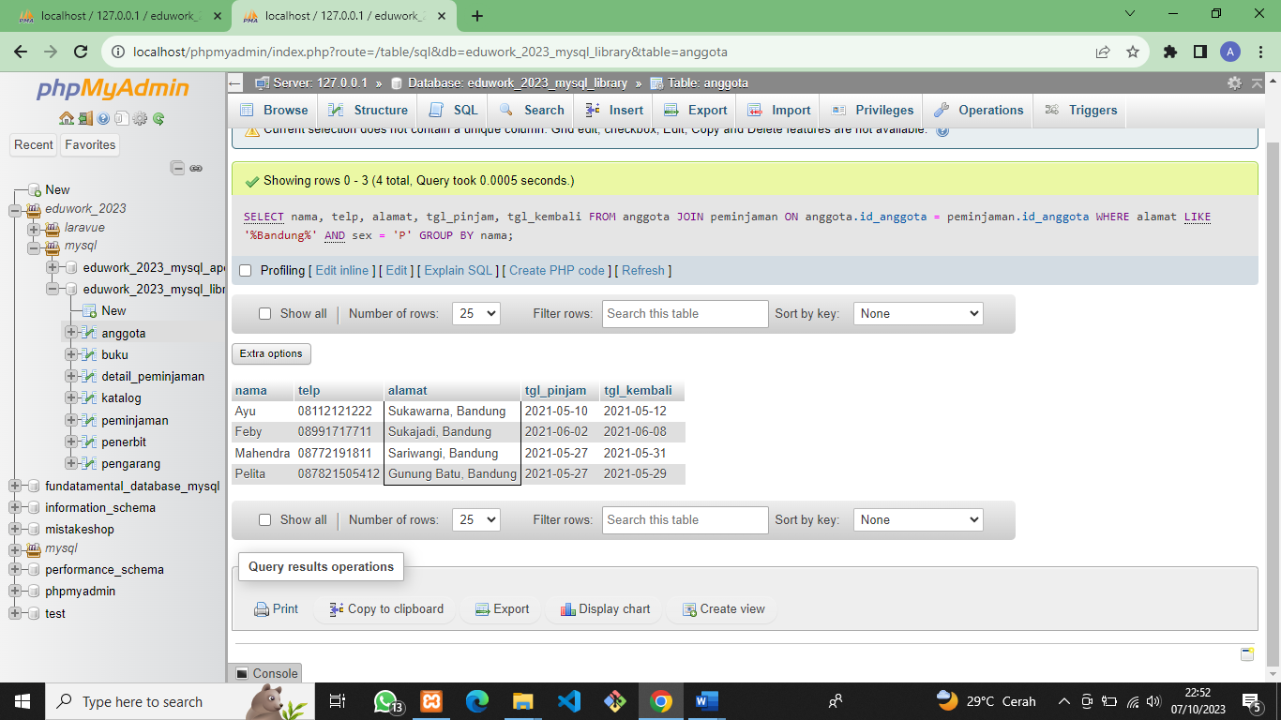

1. Tampilkan nama, telp, alamat, tanggal pinjam, tanggal kembali, isbn dan qty, dimana jumlah qty lebih dari 1

[SELECT](http://localhost/phpmyadmin/url.php?url=https://dev.mysql.com/doc/refman/8.0/en/select.html) nama, telp, alamat, tgl_pinjam, tgl_kembali, isbn, qty FROM anggota JOIN peminjaman ON anggota.id_anggota = peminjaman.id_anggota JOIN detail_peminjaman ON peminjaman.id_pinjam = detail_peminjaman.id_pinjam WHERE detail_peminjaman.qty > 1;

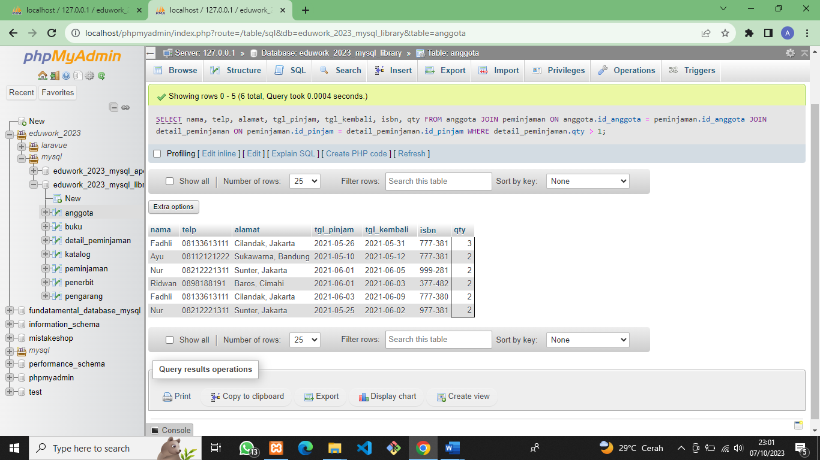

1. Tampilkan nama, telp, alamat, tanggal pinjam, tanggal kembali, isbn, qty, judul buku, harga pinjam dan total harga (qty di kali harga pinjam)

[SELECT](http://localhost/phpmyadmin/url.php?url=https://dev.mysql.com/doc/refman/8.0/en/select.html) nama, telp, alamat, tgl_pinjam, tgl_kembali, buku.isbn, qty, judul, harga_pinjam, qty*harga_pinjam AS total_harga FROM anggota JOIN peminjaman ON anggota.id_anggota = peminjaman.id_anggota JOIN detail_peminjaman ON peminjaman.id_pinjam = detail_peminjaman.id_pinjam JOIN buku ON detail_peminjaman.isbn = buku.isbn;

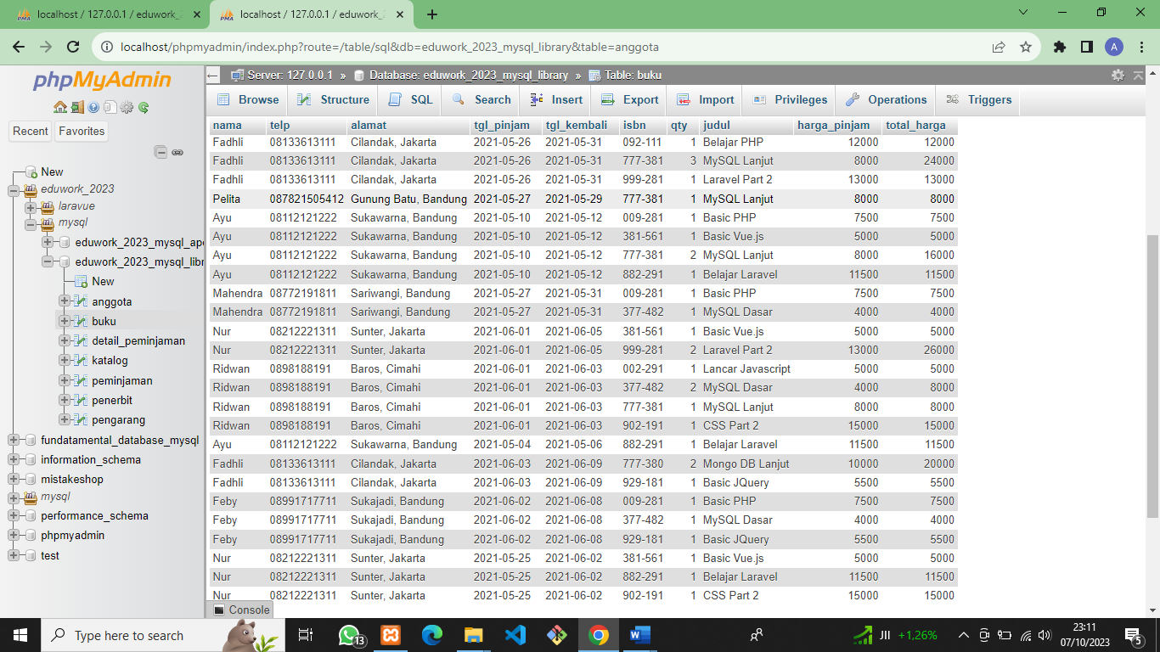

1. Tampilkan nama anggota, telp anggota, alamat anggota, tanggal pinjam, tanggal kembali, isbn, qty, judul buku, nama penerbit, nama pengarang dan nama katalog

[SELECT](http://localhost/phpmyadmin/url.php?url=https://dev.mysql.com/doc/refman/8.0/en/select.html) anggota.nama AS nama_anggota, anggota.telp AS telp_anggota, anggota.alamat AS alamat_anggota, tgl_pinjam, tgl_kembali, buku.isbn, qty, judul, nama_penerbit, nama_pengarang, katalog.nama AS nama_katalog FROM anggota JOIN peminjaman ON anggota.id_anggota = peminjaman.id_anggota JOIN detail_peminjaman ON peminjaman.id_pinjam = detail_peminjaman.id_pinjam JOIN buku ON detail_peminjaman.isbn = buku.isbn JOIN penerbit ON buku.id_penerbit = penerbit.id_penerbit JOIN pengarang ON buku.id_pengarang = pengarang.id_pengarang JOIN katalog ON buku.id_katalog = katalog.id_katalog

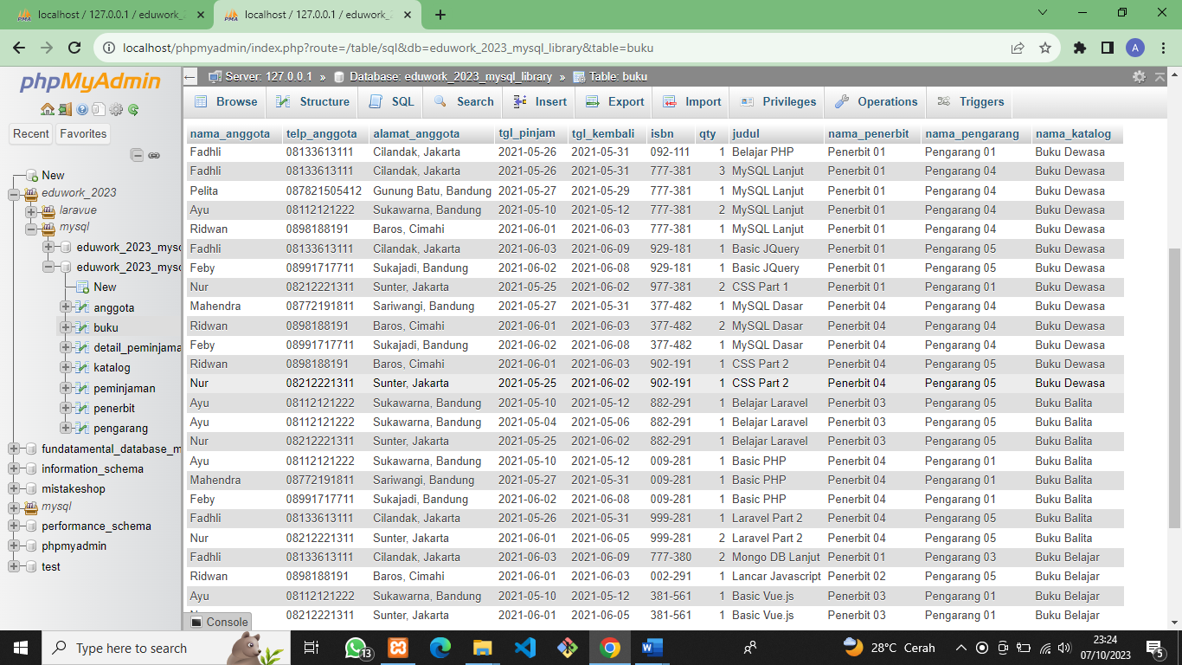

1. Tampilkan semua data katalog, judul buku, dimana semua data katalog mempunyai relasi ke data buku

[SELECT](http://localhost/phpmyadmin/url.php?url=https://dev.mysql.com/doc/refman/8.0/en/select.html) katalog.id_katalog, katalog.nama AS nama_katalog, judul AS judul_buku FROM katalog JOIN buku ON katalog.id_katalog = buku.id_katalog;

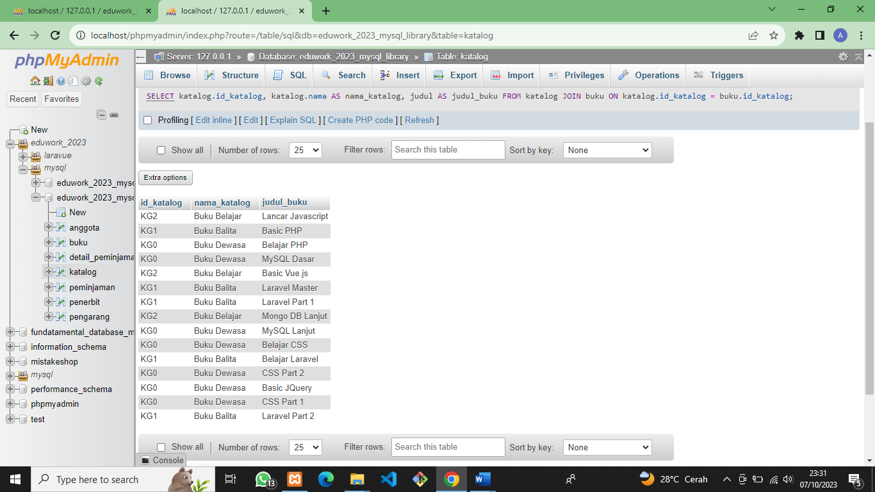

1. Tampilkan semua data buku dan nama penerbit. Beserta data buku yang tidak mempunyai relasi ke data penerbit

[SELECT](http://localhost/phpmyadmin/url.php?url=https://dev.mysql.com/doc/refman/8.0/en/select.html) isbn, judul AS judul_buku, tahun, penerbit.id_penerbit, id_pengarang, id_katalog, qty_stok, harga_pinjam, nama_penerbit FROM buku [RIGHT](http://localhost/phpmyadmin/url.php?url=https://dev.mysql.com/doc/refman/8.0/en/string-functions.html%23function_right) JOIN penerbit ON buku.id_penerbit = penerbit.id_penerbit;

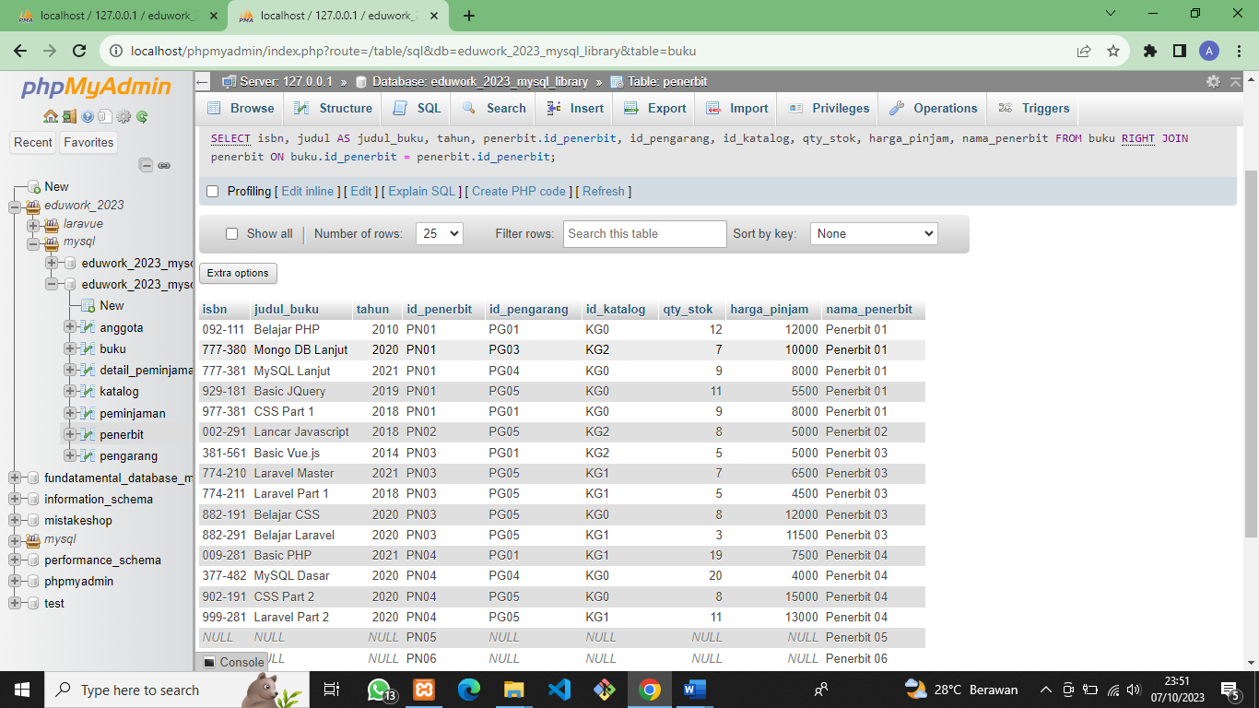

1. Tampilkan ada berapa jumlah pengarang PG05 pada table buku

[SELECT](http://localhost/phpmyadmin/url.php?url=https://dev.mysql.com/doc/refman/8.0/en/select.html) buku.id_pengarang, [COUNT](http://localhost/phpmyadmin/url.php?url=https://dev.mysql.com/doc/refman/8.0/en/aggregate-functions.html%23function_count)(buku.id_pengarang) AS jumlah_total_buku FROM buku JOIN pengarang ON buku.id_pengarang = pengarang.id_pengarang WHERE buku.id_pengarang = 'PG05';

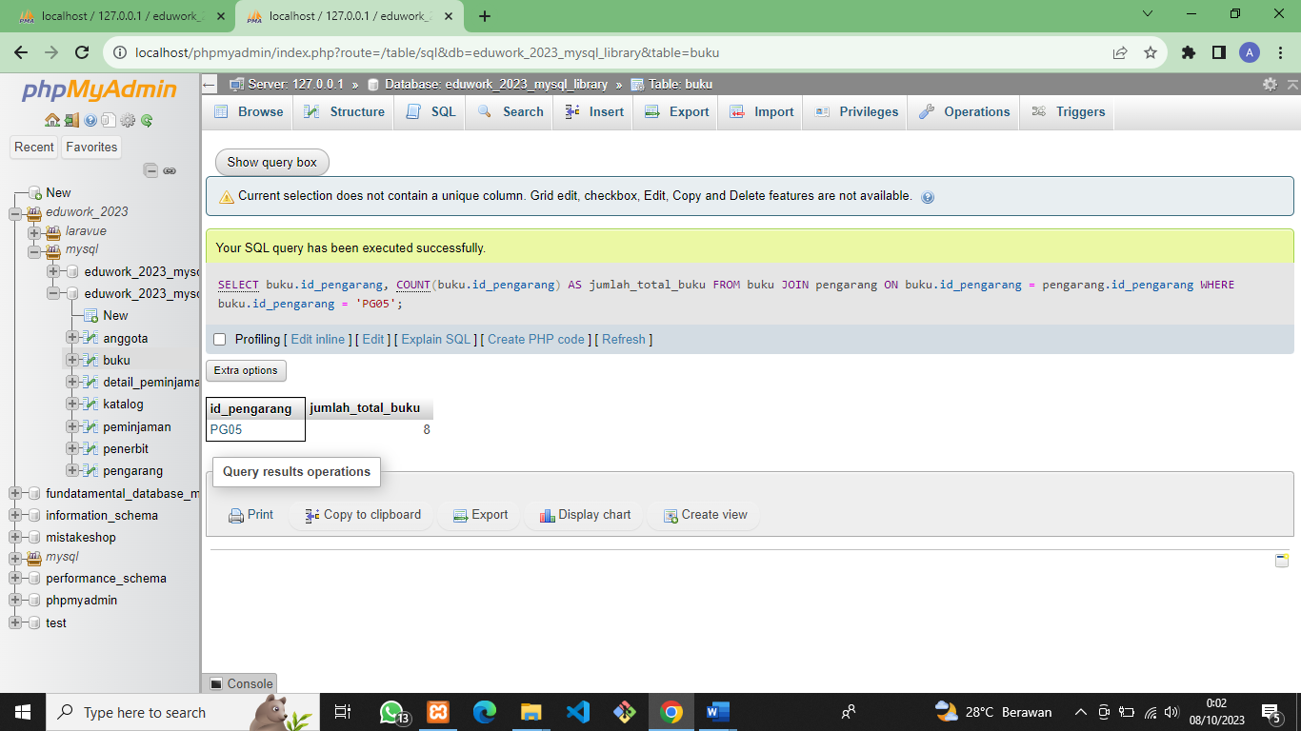

1. Tampilkan data buku yang harganya lebih dari 10000

[SELECT](http://localhost/phpmyadmin/url.php?url=https://dev.mysql.com/doc/refman/8.0/en/select.html) judul AS judul_buku, harga_pinjam FROM buku WHERE harga_pinjam > 10000;

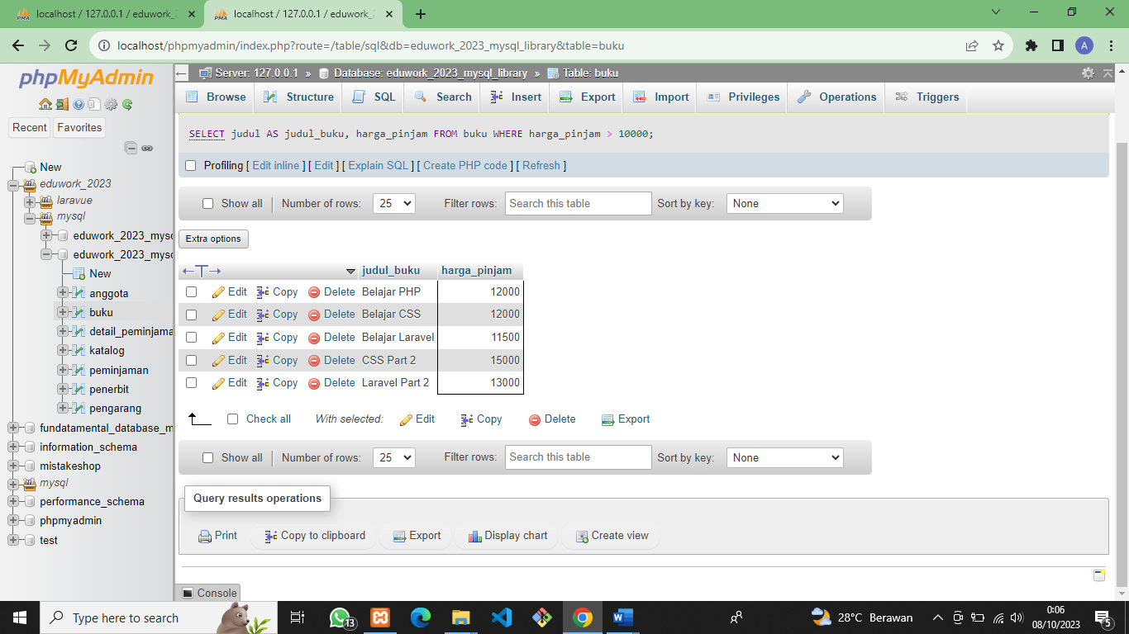

1. Tampilkan seluruh data buku yang diterbitkan oleh Penerbit 01, dimana buku tersebut harus mempunyai qty lebih dari 10

[SELECT](http://localhost/phpmyadmin/url.php?url=https://dev.mysql.com/doc/refman/8.0/en/select.html) * FROM buku WHERE id_penerbit = 'PN01' [AND](http://localhost/phpmyadmin/url.php?url=https://dev.mysql.com/doc/refman/8.0/en/logical-operators.html%23operator_and) qty_stok > 10

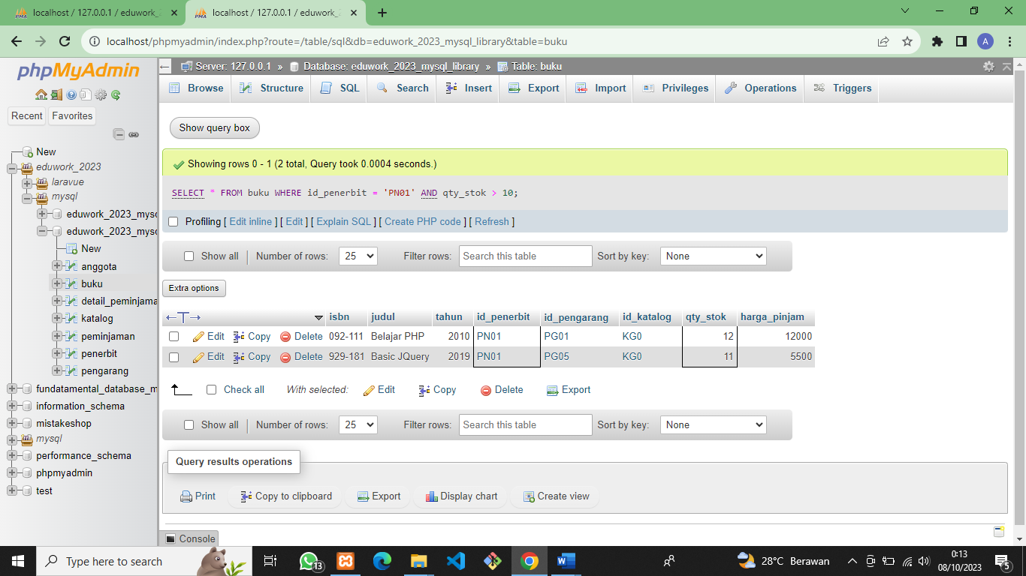

1. Tampilkan seluruh data anggota yang baru ditambahkan pada bulan juni

[SELECT](http://localhost/phpmyadmin/url.php?url=https://dev.mysql.com/doc/refman/8.0/en/select.html) * FROM anggota WHERE MONTH(tgl_entry) = 06;

